# Среда программирования OWEN Logic

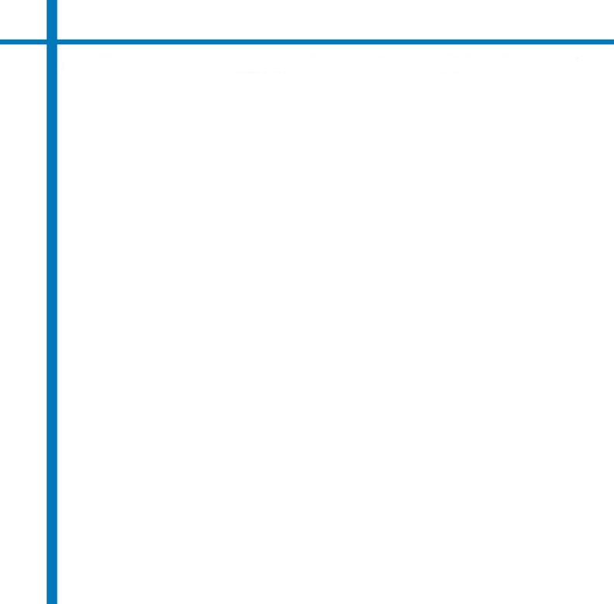

**Шаблон сетевого устройства МB110-8A**

[Обсуждение на форуме](http://www.owen.ru/forum/showthread.php?t=25978) [Скачать шаблон](http://ftp-ow.owen.ru/softupdate/OWEN%20Logic/OnlineMacroes/Shablon%20RS/MB110-8A.dvtp)

|  |  |  |  |
| --- | --- | --- | --- |
| **Применение на**  **контроллерах** | | ПР200-X.X.1(2) | |
| **Имя**  **переменной** | **Тип**  **данных** | **Адрес регистра** | **Комментарий** |
| dp1 | int | 0 | Положение десятичной точки для входа 1 |
| dp2 | int | 6 | Положение десятичной точки для входа 2 |
| dp3 | int | 12 | Положение десятичной точки для входа 3 |
| dp4 | int | 18 | Положение десятичной точки для входа 4 |
| dp5 | int | 24 | Положение десятичной точки для входа 5 |
| dp6 | int | 30 | Положение десятичной точки для входа 6 |
| dp7 | int | 36 | Положение десятичной точки для входа 7 |
| dp8 | int | 42 | Положение десятичной точки для входа 8 |
| Izm_fl1 | float | 4 | Измерение входа 1 в представлении с  плавающей точкой |
| Izm_fl2 | float | 10 | Измерение входа 2 в представлении с плавающей точкой |
| Izm_fl3 | float | 16 | Измерение входа 3 в представлении с  плавающей точкой |
| Izm_fl4 | float | 22 | Измерение входа 4 в представлении с  плавающей точкой |
| Izm_fl5 | float | 28 | Измерение входа 5 в представлении с  плавающей точкой |
| Izm_fl6 | float | 34 | Измерение входа 6 в представлении с  плавающей точкой |
| Izm_fl7 | float | 40 | Измерение входа 7 в представлении с  плавающей точкой |
| Izm_fl8 | float | 46 | Измерение входа 8 в представлении с  плавающей точкой |
| Izm_int1 | int | 1 | Целое значение измерения входа 1 со  смещением точки |
| Izm_int2 | int | 7 | Целое значение измерения входа 2 со  смещением точки |
| Izm_int3 | int | 13 | Целое значение измерения входа 3 со смещением точки |
| Izm_int4 | int | 19 | Целое значение измерения входа 4 со смещением точки |
| Izm_int5 | int | 25 | Целое значение измерения входа 5 со  смещением точки |
| Izm_int6 | int | 31 | Целое значение измерения входа 6 со  смещением точки |
| Izm_int7 | int | 37 | Целое значение измерения входа 7 со |

1

# Среда программирования OWEN Logic



2

|  |  |  |  |
| --- | --- | --- | --- |
|  |  |  | смещением точки |
| Izm_int8 | int | 43 | Целое значение измерения входа 8 со  смещением точки |
| status1 | int | 2 | Статус измерения входа 1 |
| status2 | int | 8 | Статус измерения входа 2 |
| status3 | int | 14 | Статус измерения входа 3 |
| status4 | int | 20 | Статус измерения входа 4 |
| status5 | int | 26 | Статус измерения входа 5 |
| status6 | int | 32 | Статус измерения входа 6 |
| status7 | int | 38 | Статус измерения входа 7 |
| status8 | int | 44 | Статус измерения входа 8 |
| tizm1 | int | 3 | Метка относительного времени входа 1 |
| tizm2 | int | 9 | Метка относительного времени входа 2 |
| tizm3 | int | 15 | Метка относительного времени входа 3 |
| tizm4 | int | 21 | Метка относительного времени входа 4 |
| tizm5 | int | 27 | Метка относительного времени входа 5 |
| tizm6 | int | 33 | Метка относительного времени входа 6 |
| tizm7 | int | 39 | Метка относительного времени входа 7 |
| tizm8 | int | 45 | Метка относительного времени входа 8 |

В шаблонах могут быть указаны не все регистры доступные для сетевого обмена, для уточнения необходимой информации обращайтесь к руководству по эксплуатации на соответствующий прибор.

**Область применения шаблона:**

Может использоваться для быстрого конфигурирования сетевых устройств МB110-8A при работе с сетевым устройством в режиме **Master**.

|  |  |  |
| --- | --- | --- |
| Разработчик | Версия | Дата изменения |
| Ревака Ю.Н. | 1.0 | 24.02.16 |